Giảng viên ra đề: | (Ngày ra đề) | Người phê duyệt: | (Ngày duyệt đề)
(Chữ ký và Họ tên) |  | (Chữ ký, Chức vụ và Họ tên)
(phần phía trên cần che đi khi in sao đề thi)
  TRƯỜNG ĐH BÁCH KHOA – ĐHQG-HCM  KHOA ĐIỆN – ĐIỆN TỬ |  | THI CUỐI KỲ |  |  | Học kỳ/năm học |  | 2 | 2019-2020
 |  |  |  |  | Ngày thi |  | 31/7/2020
 |  | Môn học | Cơ sở điều khiển tự động
 |  | Mã môn học | EE2019
 |  | Thời lượng | 90 phút | Mã đề
Ghi chú: | - Sinh viên chỉ được tham khảo tài liệu viết tay

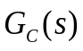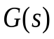
R(s)
Y(s)
+
_
Hình 1
Bài 1: (L.O.3.3) (2.0 điểm) Cho hệ thống điều khiển ở hình 1:
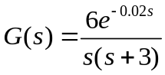, 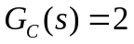
1.1 Tính sai số xác lập khi tín hiệu vào là hàm nấc đơn vị và hàm dốc đơn vị.
1.2 Ước tính độ vọt lố và thời gian xác lập của hệ thống dựa vào đặc tính tần số của hệ hở.
Bài 2: (L.O.4.3) (3.0 điểm) Cho hệ thống ở hình 1, trong đó 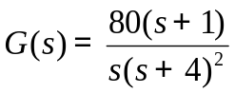
Thiết kế bộ điều khiển sớm pha G_{C}(s) sao cho hệ thống có độ dự trữ pha 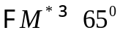và sai số xác lập khi tín hiệu vào là hàm dốc đơn vị là 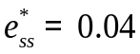. Tính độ dự trữ biên của hệ thống sau khi hiệu chỉnh.
Bài 3: (L.O.4.5) (3.0 điểm) Cho hệ thống ở hình 1, trong đó 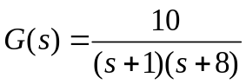.
Thiết kế bộ điều khiển PID 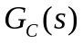 sao cho hệ thống kín sau khi thiết kế kỳ vọng thỏa mãn các chỉ tiêu chất lượng 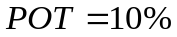, 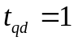 (giây) (tiêu chuẩn 5%) và sai số khi tín hiệu vào là hàm dốc đơn vị là 0.05.
Bài 4: (L.O.4.6) (2.0 điểm) Cho hệ thống mô tả bởi phương trình trạng thái:
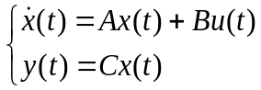
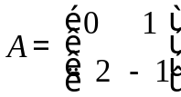, 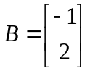, 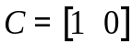
4.1 Kiểm tra tính điều khiển được của hệ thống.
4.2 Vẽ sơ đồ khối hệ thống điều khiển hồi tiếp trạng thái và tính độ lợi hồi tiếp trạng thái sao cho hệ thống kín có cặp cực phức tại 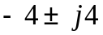.
--- HẾT ---

ĐÁP ÁN

Bài 1 :

1.1 Tính sai số xác lập :
- Khi tín hiệu vào là hàm nấc đơn vị : r(t) = 1(t) ta có sai số vị trí :
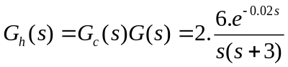
Hàm truyền hệ hở có 1 khâu tích phân lý tưởng nên sai số vị trí bằng 0. Hoặc tính theo công thức sau :
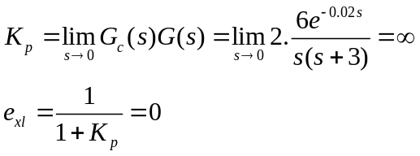
- Khi tín hiệu vào là hàm dốc : r(t) = t ta có sai số vận tốc
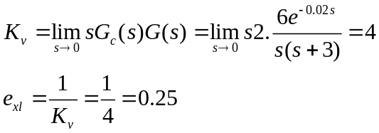

1.2 Ước tính độ vọt lố và thời gian xác lập của hệ thống dựa vào đặc tính tần số của hệ hở :
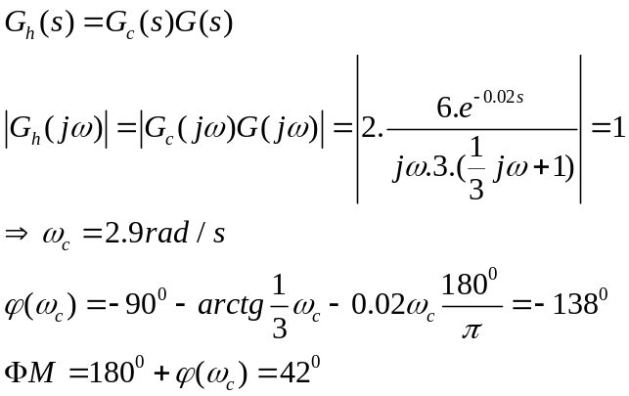

Chú ý: Sinh viên có thể xác định ω_{c} và φM dựa vào biểu đồ Bode thay vì tính chính xác như trên..

Ước tính gần đúng POT và t_{xl}:
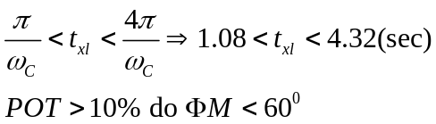

Chú ý: Sinh viên tính chính xác POT và t_{xl} như dưới đây cũng được tính điểm
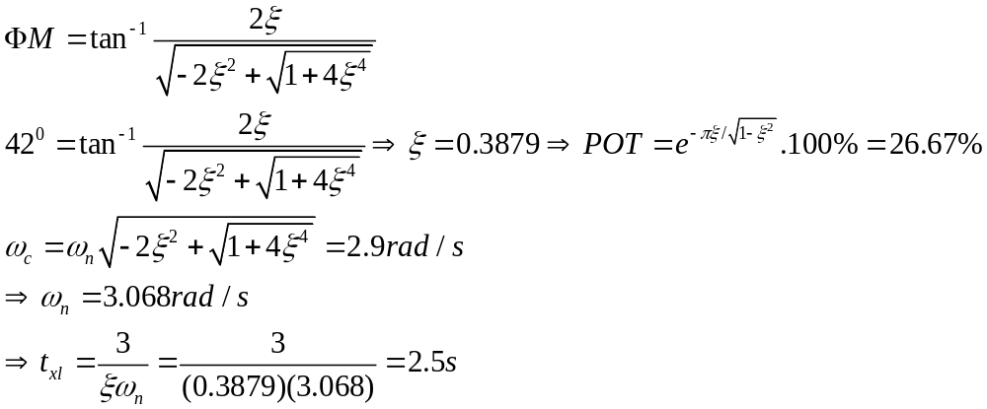
Bài 2:
Bộ điều khiển sớm pha có dạng: 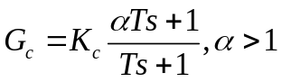
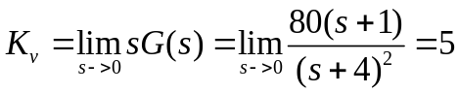
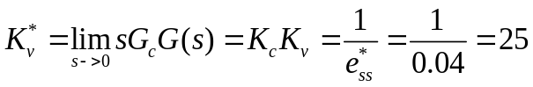
➔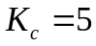
Thực hiện vẽ Bode 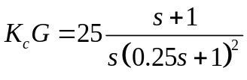
Bảng giá trị bode biên độ
 | 0.1 | >1 rad/s | >4 rad/s
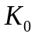 | 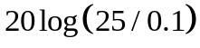=47.95 dB
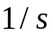 | -20 dB | -20 dB | -20 dB | -20 dB
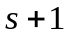 | 0 | 20 dB | 20 dB | 20 dB
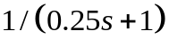 | 0 | 0 | -40 dB | -40 dB
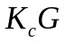 | -20 dB | 0 | -40 | -40

Bảng giá trị bode pha
0.1 | 1 | 2 | 4 | 10 | 20 | 30 | 50 | 100
-87.15 | -73 | -79.7 | -104 | -142.1 | -160.2 | -166 | -172 | -176

Kết quả vẽ Bode theo hình. Từ đó suy ra
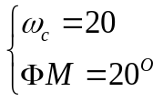

Xác định góc pha cần bù:
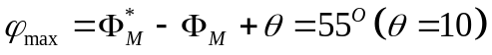
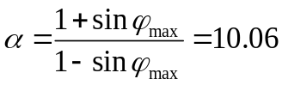
Xác định tần số cắt mới
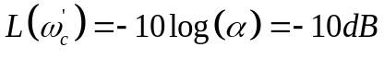
➔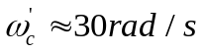
➔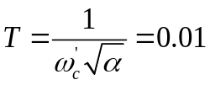
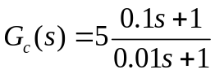

Chú ý: Sinh viên thiết kế bằng cách tính toán, không sử dụng biểu đồ Bode vẫn được tính điểm
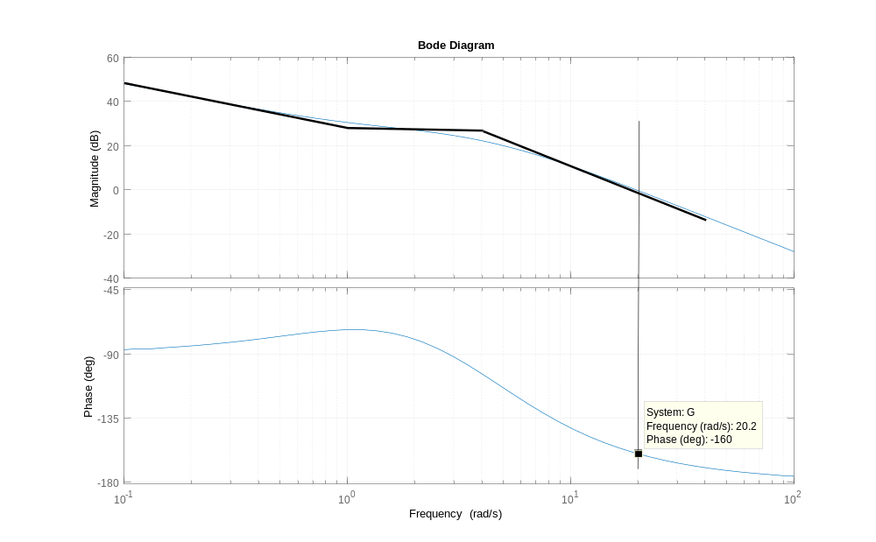

Xác định GM* sau hiệu chỉnh:
Hàm truyền hệ thống sau khi hiệu chỉnh:
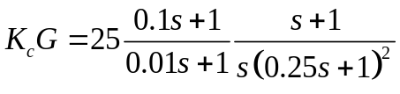
Dựa vào bode pha trước khi hiệu chỉnh, ta xác định được tần số cắt pha của hệ thống là 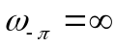.
Khâu hiệu chỉnh sớm pha chỉ thay đổi bode pha của hệ thống trong vùng tần số xung quanh 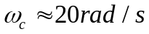. Vì vậy tần số cắt pha của hệ thống sau hiệu chỉnh không thay đổi với
Do đó độ dự trữ biên của hệ thống sau hiệu chỉnh là: .

Bài 3:
Sử dụng hàm truyền bộ điều khiển PID có dạng:
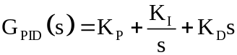
Hệ số vận tốc sau hiệu chỉnh:
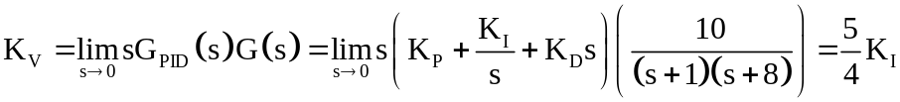
Theo yêu cầu đề bài, ta có:
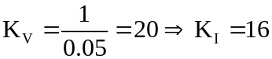

PTĐT của hệ kín sau hiệu chỉnh:

PTĐT mong muốn có dạng:
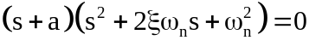
Trong đó, 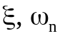được tính từ yêu cầu đề bài:
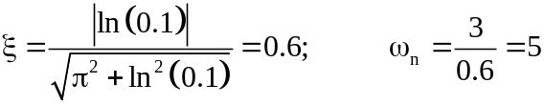
Từ đó, ta có PTĐT mong muốn:
Cân bằng hệ số 2 PTĐT, ta có kết quả:
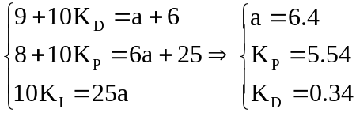
Vậy bộ điều khiển PID cần thiết kế là: 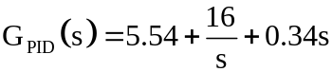
Bài 4 :
4.1 Kiểm tra điều kiện điều khiển được :
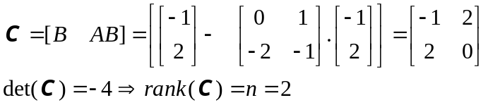
Hệ thống điều khiển được.

4.2 Thiết kế bộ điều khiển hồi tiếp trạng thái :
Phương trình đặc trưng của hệ thống :
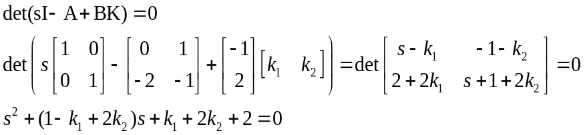
(1)
Phương trình đặc trưng mong muốn :
(2)

Đồng nhất 2 phương trình (1) và (2) ta có :
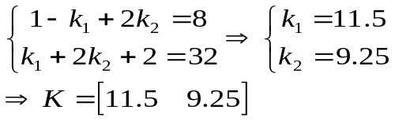

Vẽ sơ đồ khối hệ thống điều khiển hồi tiếp trạng thái :
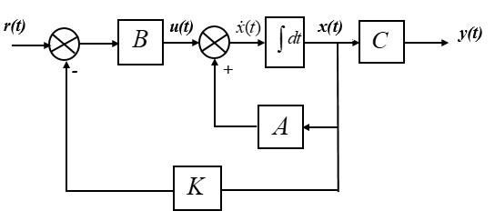
===============================================================
Thang đánh giá (Rubric): mức độ đạt chuẩn đầu ra mỗi câu hỏi được đánh giá qua 5 mức:

0 | Không làm gì
1 | Làm sai phương pháp
2 | Làm đúng phương pháp, nhưng có nhiều sai sót trong tính toán số liệu
3 | Làm đúng phương pháp, có vài sai sót nhỏ trong tính toán số liệu
4 | Làm đúng phương pháp, tính toán số liệu đúng hoàn toàn

Cách chấm điểm, ghi điểm:
- Đánh giá mỗi câu hỏi dựa vào thang đánh giá ở trên.
- Nhập số liệu vào file excel đính kèm: máy tính sẽ tự tính điểm qui đổi, có thể copy & paste vào bảng điểm online; đồng thời máy tính cũng sẽ tính mức độ đạt chuẩn đầu ra của SV để phục vụ kiểm định ABET.

